Découverte du Théâtre de Pertuis par les élèves de 1ère STMG 2

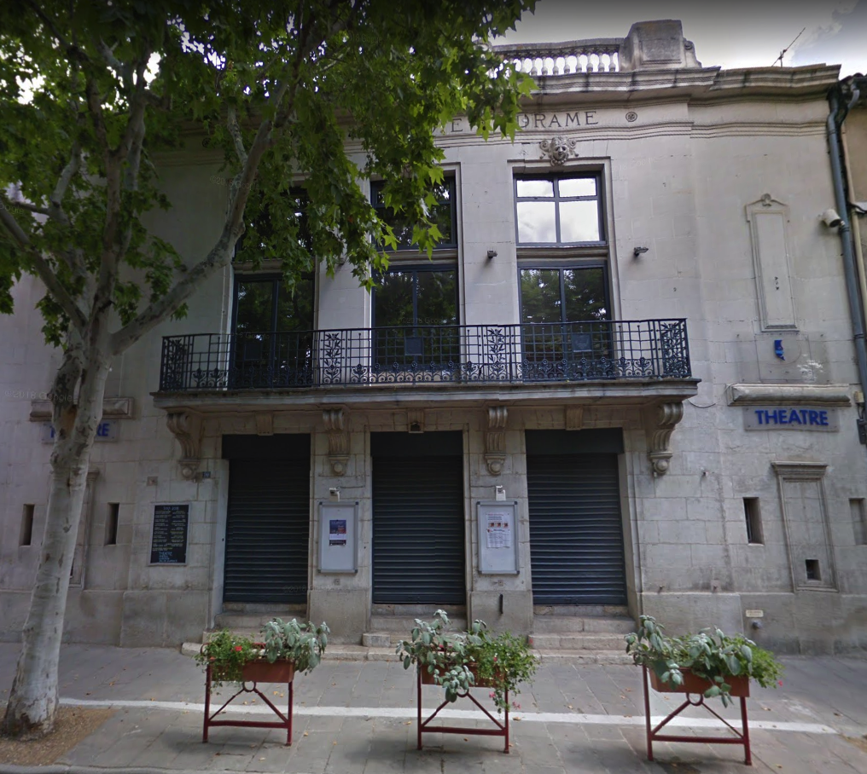

Le Jeudi 07 Mars 2019, les élèves de 1ère STMG 2, accompagnés par leurs professeures Mesdames Milani et Bellido-Perez se sont rendus au Théâtre de Pertuis dans le cadre de l’objet d’étude sur le théâtre.

Histoire

Le théâtre de Pertuis est créé par Jean-Baptiste Samat – dit Mikaelly et sa femme Aline Duperret en 1912. A l’origine le théâtre de Pertuis était un opéra-casino. Il fut cédé à la Ville de Pertuis qui se chargea des travaux. Les Samat l’exploiteront jusqu’en 1949. Gaston Castel en fut l’architecte. Natif de Pertuis, ses réalisations les plus célèbres furent l’Opéra de Marseille mais encore et toujours la tristement célèbre prison des Baumettes de Marseille connu pour son insalubrité. A la suite du décès de M. Samat en 1928, Mme Samat loua le bâtiment pour le transformer en cinéma qui sera exploité jusqu’en 1960 date du décès d’Aline Duperret. A partir de 1993, le théâtre est rénové et ré-exploité par une compagnie de théâtre. En 1999, la Ville de Pertuis qui en était le propriétaire depuis 1977 décide de l’exploiter.

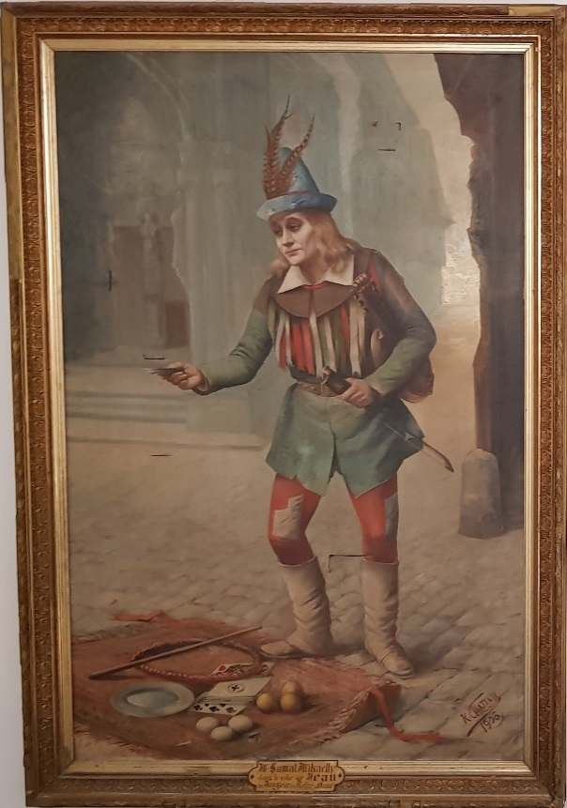
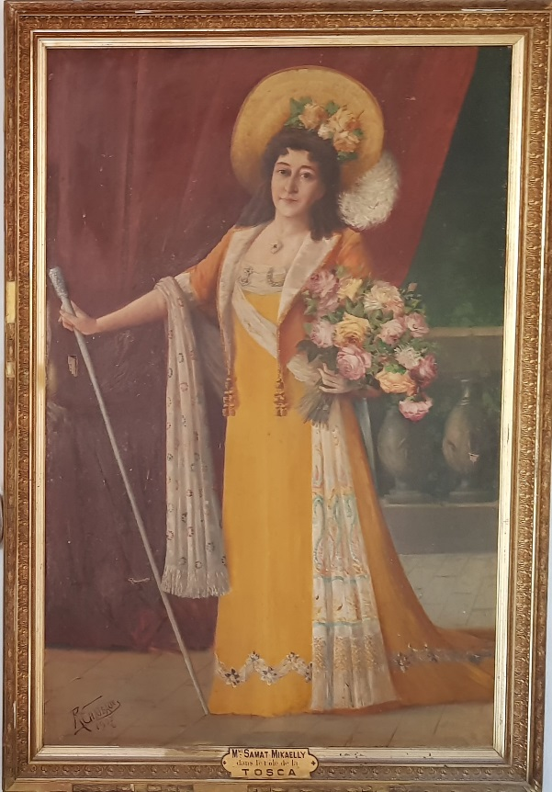

Portrait de Monsieur Samat-Mikaelly dans le rôle de Jean dans Le Jongleur de Notre-Dame.
Tableau exécuté par R. Chateaux en 1906.
Portrait de Madame Samat-Mikaelly dit le Rossignol dans le rôle de la Tosca dans Tosca. Tableau exécuté par R. Chateaux en 1907.

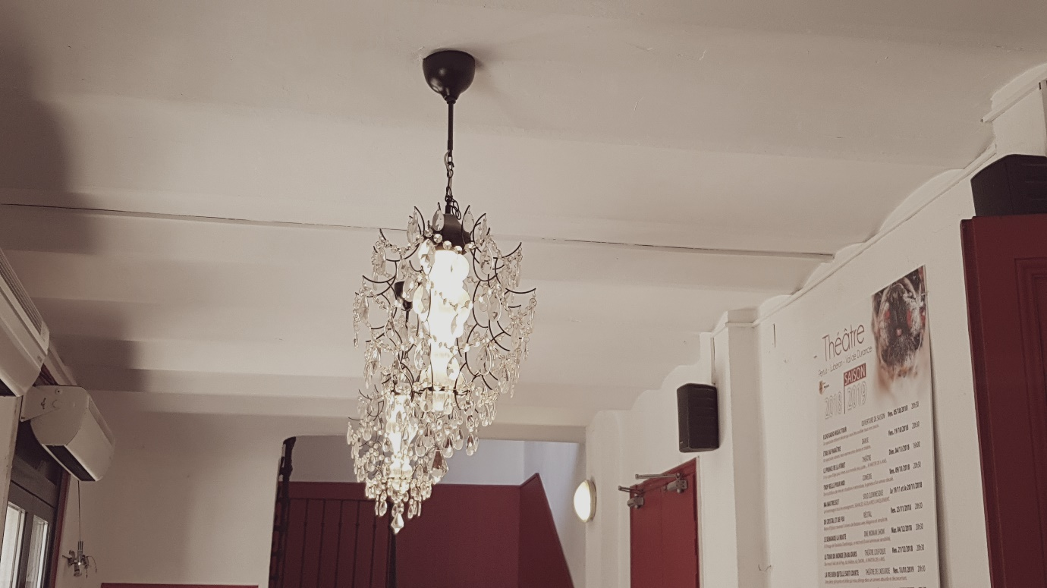

Hall du Théâtre de Pertuis

Les métiers du théâtre

Le théâtre c’est tout un art ! Dans cette partie nous ne vous parlerons de comédiens, de metteurs en scène mais encore de médiateurs ! Nous avons bénéficié de la gentillesse d’être accueillis par la Médiatrice culturelle du lieu. Le théâtre de Pertuis étant une petite structure la médiatrice exerce les fonctions de chargée de communication et de comptable. Nous avons aussi rencontré le régisseur du lieu.

Le Médiateur culturel : Il s’occupe des affaires culturelles du théâtre, il décide de sa programmation, il peut directement aller démarcher les compagnies et troupes de théâtre.
Sa formation : une licence pro ou un master (Pour les structures importantes : Ballet National) ou un Doctorat (Pour les structures les plus importantes : Théâtre National, généralement un Directeur et non un médiateur).

Le Directeur : Il a les mêmes fonctions qu’un médiateur culturel mais dans les importantes structures.
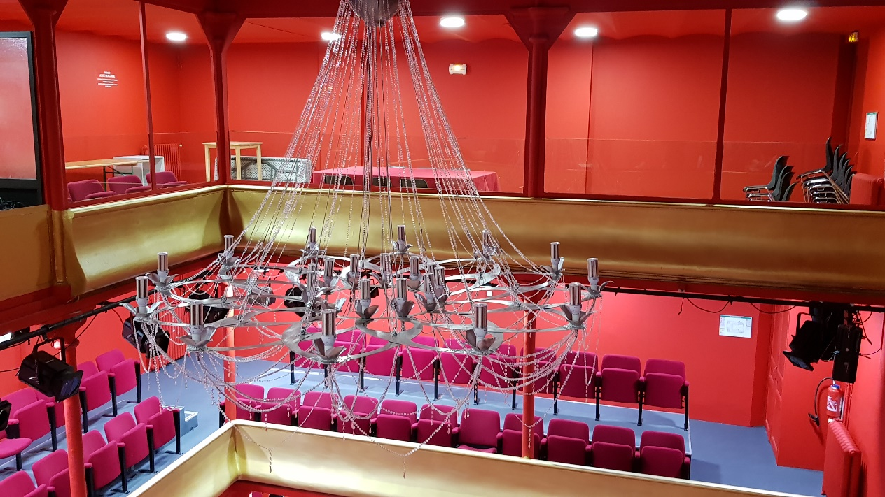

Salle de représentation

Le Médiateur en milieu scolaire : Il se rend en milieu scolaire et fait faire des ateliers pédagogiques pour faire découvrir le théâtre au plus petit.

Le Comptable : Il cherche des financements et tient le budget de la structure.

Le Chargé de communication : Il s’occupe de l’aspect publicitaire et de la promotion du théâtre.

Le Comédien : Il a un statut particulier, s’il ne travaille pas, il n’est pas payé avec le chômage. Il est recruté en faculté ou passe des auditions pour être admis au Conservatoire. Un comédien est payé avec des cachets de 12h. Il faut faire 52 cachets de 12h pour être payé.

Le Metteur en scène : Il s’occupe de mettre en scène les spectacles, il est formé à la faculté.

Le Scénographe : Il travaille avec le metteur en scène, pense aux décors et les dessine.

Le Costumier : Il est chargé des costumes des comédiens, trouve des astuces pour s’habiller et se déshabiller rapidement, il fait aussi un travail de création.

L’Accessoiriste : Il travaille en collaboration avec le costumier, le scénographe et le metteur en scène pour décider de l’utilité des objets.
Pour les gros spectacles on fait appel a des :
- technicien lumière
- technicien son

Le Régisseur : Il s’occupe de l’aspect technique son et lumière du théâtre, Il donne un plan pour chaque spectacle
Pour faire technicien de son, décors, lumière, il faut être diplômé d’une école ingénieurs du son ou d’une école de régisseur.

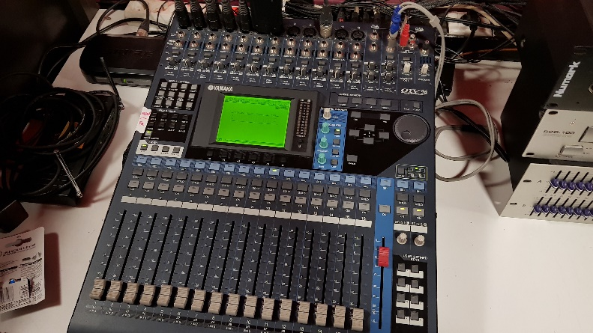
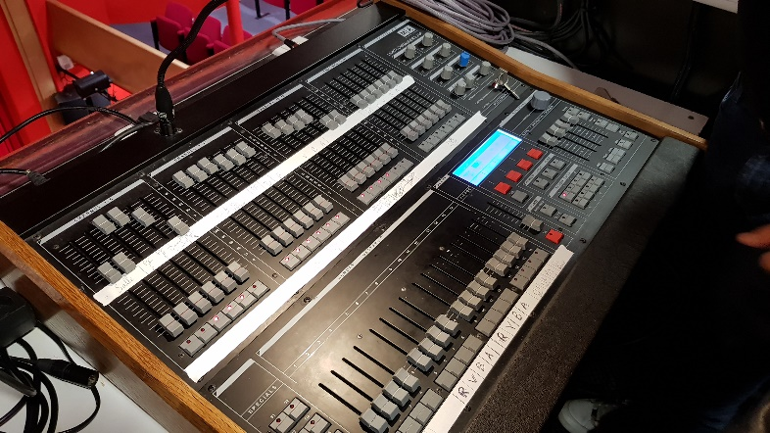

Consoles de Régisseur

Baptiste Ruello-Babaloni & Enzo Legrand,
1ère STMG 2.

